Светлана Юрьевна Кудрявцева,
воспитатель первой квалификационной категории
АНО ЦО «Знак».
«Детское сочинительство»

Аннотация. Сочинительство в ДОУ – это особый вид творческой речевой деятельности. Он помогает ребенку приобрести не только речевой опыт, но и облегчить переложение собственной мысли в слово. А также развивает фантазию. Ребенок окунается в свой волшебный мир и делится им с другими, развивает воображение, творческое самовыражение с помощью слова, способен находить нестандартные решения и не боятся трудностей. Коммуницирует, взаимодействует с другими детьми и взрослыми, налаживает добрые отношения в группе.
Цель. Формирование устной речи и навыков речевого общения с окружающими на основе овладения литературным языком своего народа, развитие творческой речевой деятельности, используя модель 4 К.
Задачи.
- Овладение речью, как средством общения и культуры;
- Обогащение активного словаря;
- Развитие звуковой и интонационной культуры речи, фонематического слуха;
- Становление связной речи, грамматически правильной монологической и
диалогичной речи;
- Знакомство с книжной культурой, понимание на слух текстов различных жанров;
- Совершенствование речевого творчества;
- Развитие критического мышления, коммуникативных навыков, сотрудничества и
креативности.
Направление в работе.
- приобщение детей к богатствам родного языка;
- раскрытие многообразия жанров речевого творчества;
- формирование любви к родному языку;
- создание одухотворенного образовательного пространства;
- формирование навыков критического мышления, коммуникации, координации и
креативности.
Форма работы. Долгосрочный проект по сочинительству детей «Юные таланты»
Участники проекта. Дети, педагоги, родители.
Предполагаемый результат. Дети самостоятельно сочиняют простые
короткие рассказы, сказки, стихи.
Этапы реализации проекта:
Подготовительный этап. Определение темы словотворчества. Постановка цели,
задач, разработка картотеки по развитию речевого творчества. Пополнение РППС.
Изготовление игровых пособий, наглядного материала. Создание одухотворенного пространтва.
Практический этап. Активное внедрение развивающих форм работы с детьми. Взаимодействие с родителями воспитанников, сбор интересных детских высказываний, словотворчества. Разработка сценария мероприятий по презентации детского сочинительства.
Заключительный этап. Анализ достижения цели и полученных результатов, размещение материала в местной газете, на сайте детского сада и в чатах. Различные мероприятия по презентации детского сочинительства – поэтические гостиные, посиделки, участия в конкурсах и многое другое. Представление опыта работы на педагогическом совете. Определение дальнейших направлений работы долгосрочного проектирования.

Детское сочинительство в местной газете:
Зима.
Вот зима и наступила.
За окном белым-бело.
Все ребята приоделись.
Кто-то в шубку, кто - в пальто.
Дети вышли на прогулку,
Прихватив с собою булку.
Будут птиц кормить.
И к ним в гости приходить.
Все ребята строят дом.
Будет им уютно в нем
Саша будет там вязать.
Маши будут наряжать
Нашу ёлку дорогую
И красивую такую.
Тиша, Дима и Илья
Наши лучшие друзья.
С ними мы не пропадем
И счастливо заживем.

Сказка «Котенок»
Однажды проснулся маленький котенок и решил научиться летать! Вышел он во двор и встретил знакомую ворону. И сказал он ей: - Дорогая ворона! Научи меня пожалуйста летать? Ворона согласилась. Она попросила котенка забраться на дерево, расправить свои лапки и полететь!
На дворе стояла зима. И маленький котенок, полетев с дерева вниз, упал носом в сугроб. Он сильно расстроился, что так и не смог полететь!
Ворона увидела, что произошло с котенком, громко рассмеялась и напомнила ему, что он не птица и никогда не сможет летать, потому что у него нет крыльев и он не птица!
И с тех пор, у белого котенка, так и не появлялось желания летать!

Сказка «Волшебная елка»

Жили-были Дедушка Мороз и Снегурочка. У них была елка! Эта елка была очень красивой и нарядной. У Деда Мороза был помощник Снеговик, который помогал на снежной машине возить мешки с подарками в детские сады. Об этом узнал Кощей и захотел украсть он все подарки, чтобы у детей не было и радости.
Вот он как-то раз подкрался к красивой елочке, под которой лежал мешок с подарками. Он не знал, что елка волшебная! И когда он до нее дотронулся, то сразу же превратился в льдину. И вдруг пришли Дед Мороз и Снегурочка и увидели большую льдину, внутри которой находился Кощей. Дед Мороз дотронулся своим посохом до льдины, льдина сразу же растаяла и из нее тут же вывалился добрый Кощей, который извинился за свои плохие мысли и поступки и стал помогать развозить детям подарки в детские сады!
Тут и сказки конец, а кто слушал молодец!

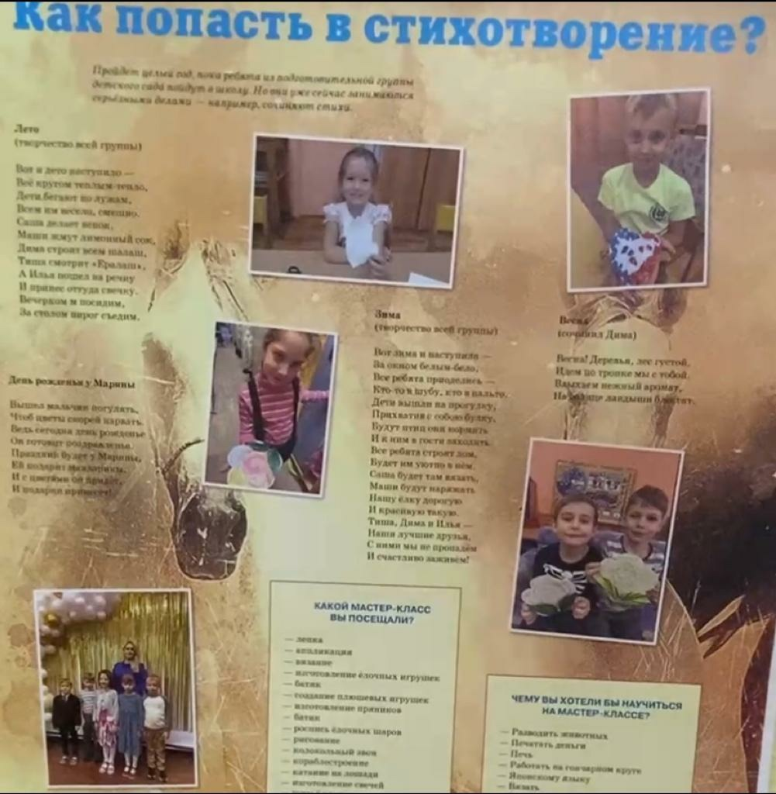
СПАСИБО ЗА ВНИМАНИЕ!

